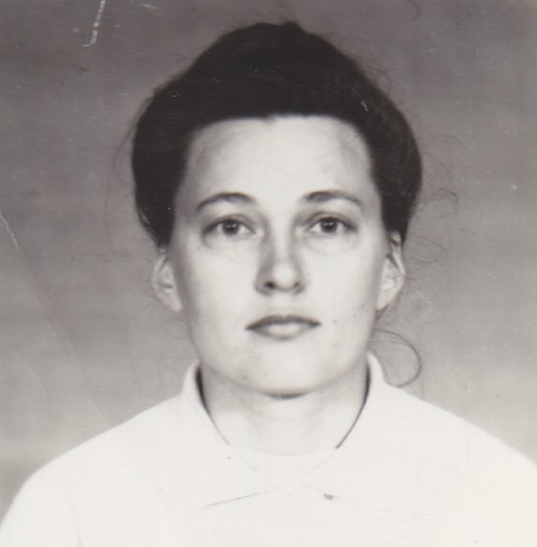
Гафиатуллина Рима Хәмит кызы 1955 елның 13 декабрендә Манзарас авылында туган. Казан дәүләт медицина институтын тәмамлый (1980), физиотерапевт, сәламәтлек саклауны оештыручы. Казан республика балалар клиникасында табиб-интерн (1980 - 81). Кукмара үзәк район дәваханәсендә табиб-педиатр (1981-82). Шунда ук участок педиатры-табибы (1982-87). Шунда ук физиотерапия бүлеге мөдире (1987-91). 1991 елдан Кукмара район үзәк дәваханәсенең баш табиб урынбасары. 2000 елдан «Татарстан Новый век - Татарстан Яңа гасыр» Республика иҗтимагый оешмасының Кукмарадагы төбәк бүлекчәсе Совет әгъзасы. Татарстан Республикасының атказанган табибы (2001).

